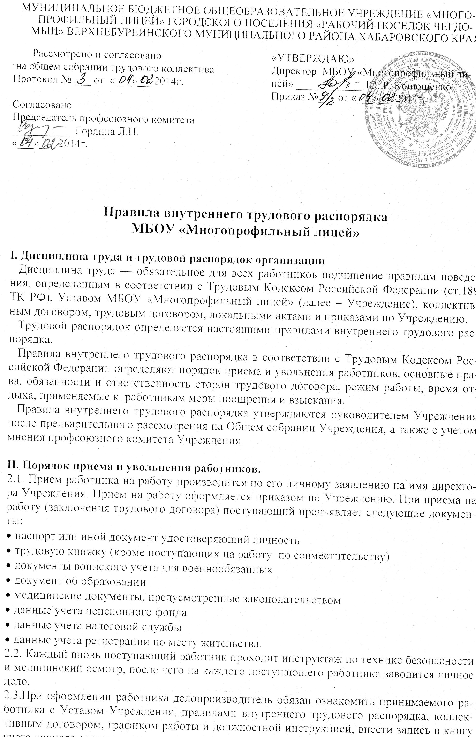

учета личного состава.
2.4.Изменение квалификации, должности (профессии) работника оформляется приказом в соответствии с заявлением работника или протоколом квалификационной комиссии на предмет установления квалификации.
2.5.Перевод работника на другую работу допускается только с его письменного согласия, за исключением случаев, предусмотренных ТК РФ.
2.6.Расторжение трудового договора по инициативе работника Учреждения оформляется его заявлением. Расторжение трудового договора по инициативе администрации по статье 81 ТК РФ п. 2,3 подпункта «б» оформляется путем издания приказа после получения согласия со стороны профсоюзного комитета Учреждения. Педагогические работники также могут быть уволены по статье 336 ТК РФ пункты 1,2.

III. Права работников Учреждения
Основные права работников образования определены ТК РФ (ст.21, 52, 53, 64,82, 113, 142,153, 171, 173, 174, 197, 220 ,234, 238, 254, 255, 256, 282, 331, 332, 333, 334, 335, 336, 382, 399)
Работники Учреждения имеют право на:
- заключение, изменение и расторжение трудового договора в порядке и на условиях, установленных ТК РФ
- предоставление ему работы, обусловленной трудовым договором
- рабочее место, соответствующее условиям, предусмотренными государственными стандартами организации и безопасности труда
- своевременную и в полном объеме вьплату заработной платы в соответствии со своей квалификацией, сложностью труда, количеством и качеством выполненной работы
- отдых, обеспечиваемый установлением нормальной продолжительности рабочего времени, сокращенного рабочего времени для педагогических работников, предоставлением еженедельных выходных дней, нерабочих праздничных дней, оплачиваемых ежегодных отпусков
- достоверную информацию об условиях труда и требованиях охраны труда на рабочем месте
- профессиональную подготовку, переподготовку и повышение квалификации в порядке, установленном ТК РФ, иными федеральными законами, кллективным трудовым договором Учреждения
- объединение, включая право на создание профессиональных союзов и вступление в них для защиты своих трудовых прав, свобод и законных интересов
- участие в работе органов управления Учреждением в порядке, предусмотренном Уставом Учреждения
- защиту своих трудовых прав, свобод и законных интересов всеми не запрещенными законом способами
- разрешение индивидуальных и коллективных трудовых споров, включая право на забастовку в порядке, установленном ТК РФ, иными федеральными законами
- возмещение вреда, причиненного работнику в связи с исполнением трудовых обязанностей, и компенсацию морального вреда в порядке, установленном ТК РФ
- обязательное социальное страхование в случаях, предусмотренных федеральными законами.
Кроме этого педагогические работники имеют право на:
• иные права, предусмотренные должностной инструкцией, Уставом Учреждения
• аттестацию на соответствующую квалификационную категорию в соответствии с действующими нормами и правилами и получение ее в случае успешного прохождения аттестации
• на удлиненный оплачиваемый отпуск, на получение пенсии по выслуге лет
• социальные гарантии и льготы, установленные законодательством РФ
• на длительный, сроком до одного года, отпуск не реже, чем через каждые 10 лет непрерывной преподавательской работы. Порядок и условия предоставления отпуска определяются действующим законодательством
• на дополнительные льготы, предоставляемые в регионе педагогическим работникам общеобразовательного учреждения.

IV. Обязанности работников учреждения
Работники Учреждения обязаны:
- соблюдать Устав Учреждения
- быть примером достойного поведения в Учреждении и в общественных местах
- соблюдать правила внутреннего трудового распорядка для работников, условия трудового договора, требования должностной инструкции, локальные акты Учреждения, приказы и распоряжения
- соблюдать и заботиться о защите прав и свобод учащихся, уважать права родителей и иных законных представителей учащихся
- соблюдать трудовую дисциплину
- выполнять установленные нормы труда, требования техники безопасности, охраны жизни и здоровья всех участников образовательного процесса
- педагогический работник обязан предоставлять по требованию администрации учреждения поурочные, календарно-тематические планы и другую информацию, связанную с его педагогической деятельностью.

V. Права и обязанности руководителя Учреждения.
Руководитель имеет право:
- заключать, изменять и расторгать трудовые договоры с работниками в порядке и на условиях, которые установлены ТК РФ, иными федеральными законами
- вести коллективные переговоры и заключать коллективные договоры
- поощрять работников за добросовестный труд
- требовать от работников исполнения ими трудовых обязанностей и бережного отношения к имуществу Учреждения и других работников, соблюдения правил внутреннего распорядка Учреждения
- привлекать работников к административной ответственности в порядке, установленном ТК РФ, иными федеральными законами
- утверждать локальные нормативные акты.
Руководитель обязан:
- соблюдать законы и иные нормативные правовые акты, Устав Учреждения, локальные нормативные акты, условия коллективного договора, соглашений и трудовых договоров
- предоставлять работникам работу, обусловленную трудовым договором
- обеспечивать безопасность труда и условия, отвечающие требованиям охраны труда
- обеспечивать работников средствами, необходимыми для исполнения ими трудовых обязанностей;
- обеспечивать работникам равную оплату за труд равной ценности
- выплачивать в полном объеме причитающуюся работникам заработную плату в сроки, установленные ТК РФ
- предоставлять представителям работников полную и достоверную информацию, необходимую для заключения коллективного договора и контроля за его выполнением
- выполнять предписания государственных надзорных органов, уплачивать штрафы, наложенные за нарушения
- рассматривать представления соответствующих профсоюзных органов о выявленных нарушениях законов и иных нормативных актов, содержащих нормы трудового права, принимать меры по их устранению и сообщать о принятых мерах органам и представителям
- осуществлять обязательное социальное страхование работников в порядке, установленном федеральными законами
- возмещать вред, причиненный работникам в связи с исполнением ими трудовых обязанностей, а также компенсировать моральный вред в порядке и на условиях, которые определены ТК РФ, федеральными законами.

VI. Режим работы.
Режим работы работников Учреждения определяется в зависимости от должности.
Режим работы административного состава школы определяется как ненормированный, шестидневный с одним выходным днем.
Режим работы педагогического состава определяется в соответствие с Учебным планом, образовательной программой Учреждения и графиком (расписанием) учебных занятий.
Часть педагогической работы работников, ведущих преподавательскую работу, требующая затрат рабочего времени, которое не конкретизировано по количеству часов, вытекает из их должностных обязанностей, предусмотренных Уставом Учреждения , правилами внутреннего трудового распорядка и регулируется графиками и планами работы, в т. ч. личными производственными планами работника, и может быть связана с:
- выполнением обязанностей, связанных с участием в работе педагогических, методических советов, с работой по проведению родительских собраний, консультаций, оздоровительных, воспитательных и других мероприятии, предусмотренных образовательной программой Учреждения
- организацией и проведением методической, диагностической и консультативной помощи родителям, семьям, обучающим детей на дому в соответствии с медицинским заключением
- временем, затрачиваемым непосредственно на подготовку к работе по обучению и воспитанию обучающихся, воспитанников, изучению их индивидуальных, интересов и склонностей, а также их семейных обстоятельств и жилищно-бытовых условий
- дежурствами в образовательном Учреждении в период образовательного процесса, которые могут организовываться в целях подготовки к проведению занятий, обеспечения порядка и дисциплины в течение учебного времени, в том числе во время перерывов между занятиями, устанавливаемых для отдыха обучающихся, активности, приемами пищи. При составлении графика дежурств педагогических работников в Учреждении в период проведения учебных занятий, до их начала и после окончания учитывается сменность работы Учреждения, режим каждого педагогического работника в соответствии с расписанием учебных занятий, общим планом мероприятий, другие особенности работы с тем, чтобы не допускать случаев длительного дежурства в дни, когда учебная нагрузка отсутствует или незначительна. В дни работы к дежурству по Учреждению педагогические работники привлекаются не ранее чем за 20 мин до учебных занятий и не позднее 20 мин после окончания их последнего занятия
- выполнением дополнительно возложенных на педагогических работников обязанностей, непосредственно связанных с образовательным процессом, с соответствующей дополнительной оплатой труда (классное руководство, проверка письменных работ, заведование учебными кабинетами и другое)
При этом период между сменяющимися подряд занятиями входит в рабочее время. Время, отведенное на проведение методических и организационных мероприятий, также входит в рабочее время.
Время работы в период каникул школьников так же считается рабочим временем. При этом продолжительность пребывания в этот период на работе должна соответствовать среднему количеству часов по тарификации в день.
Режим работы технического состава сменный, исходя их нормы рабочего времени 36(40) часов при шестидневной рабочей неделе в соответствии с коллективным договором.
Режим работы сторожей сменный в соответствии с утвержденным руководителем графиком работы.

VII. Время отдыха.
Время отдыха - время, в течение которого работник свободен от исполнения трудовых обязанностей и которое он может использовать по своему усмотрению (ст. 106 ТК РФ)
Виды отдыха:
- Перерывы в течение рабочего дня (смены)
- Ежедневный (междвухсменный) отдых
- Выходные дни (еженедельный непрерывный отдых)
- Нерабочие праздничные дни
- Отпуск
Всем работникам предоставляются выходные дни. При шестидневной неделе – один выходной день. Общим выходным днем считается воскресенье. Продолжительность еженедельного непрерывного отдыха не может быть менее 42 часов (ст. 110 ТКРФ).
Привлечение работников к работе в выходные дни и нерабочие праздничные дни производится с их письменного согласия в следующих случаях:
- Для предотвращения производственной аварии, катастрофы, устранения производственной аварии, катастрофы либо стихийного бедствия (ст. 113 ТК РФ)
- Для предотвращения несчастных случаев, уничтожения или порчи имущества
- Для выполнения заранее непредвиденных работ, от срочного выполнения которых зависит в дальнейшем нормальная работа организации.

VIII. Меры поощрения и взыскания.
Поощрения за труд.
Руководитель поощряет работников, добросовестно исполняющих трудовые обязанности:
- Объявляет благодарность
- Поощряет в соответствии с Положениями о премиальных и стимулирующих выплатах
- Награждает грамотой
- Представляет к награждению вышестоящими органами.
Другие виды поощрений работников за труд могут определяться коллективным трудовым договором.
Дисциплинарные взыскания.
За совершение дисциплинарного проступка, то есть неисполнение или ненадлежащее исполнение работником по его вине возложенных на него обязанностей, нарушение локальных актов, руководитель имеет право применить следующие взыскания:
- Замечание
- Выговор
- Увольнение по соответствующим основаниям.
В случае повторяющегося в течение учебного года грубого нарушения обязанностей, определенных Уставом, трудовой договор с работником может быть расторгнут приказом директора Учреждения.
Служебное расследование нарушений работником учреждения норм профессионального поведения может быть проведено только по поступившей на него жалобе, поданной в письменной форме. Копия жалобы должна быть предъявлена данному работнику. Ход служебного расследования и принятые по его результатам решения могут быть переданы гласности только с согласия заинтересованного работника Учреждения, за исключением случаев, предусмотренных законом.
Порядок применения дисциплинарных взысканий.
До применения дисциплинарного взыскания руководитель Учреждения должен затребовать от работника объяснение в письменной форме. В случае отказа дать объяснение составляется соответствующий акт.
Отказ работника дать объяснение не является препятствием для применения взыскания.
Дисциплинарное взыскание применяется не позднее одного месяца со дня обнаружения проступка, не считая времени болезни работника, пребывания его в отпуске, а также времени, необходимого на учет мнения представительного органа работников.
За каждый дисциплинарный проступок может быть применено только одно взыскание.
Приказ руководителя о применении дисциплинарного взыскания объявляется работнику под роспись в течение трех рабочих дней со дня его издания. В случае отказа работника подписать указанный приказ составляется соответствующий акт. Дисциплинарное взыскание может быть обжаловано работником в государственной инспекции труда или комиссии по рассмотрению трудовых споров.

IX. Особенности регулирования труда педагогических работников.
В Учреждение на педагогическую работу принимаются лица, имеющие среднее профессиональное или высшее образование и отвечающие квалификационным требованиям, указанным в квалификационных справочниках, и (или) профессиональным стандартам.
Номенклатура должностей педагогических работников, руководителей Учреждения утверждается Правительством Российской Федерации.
К трудовой деятельности в Учреждении не допускаются лица по основаниям, предусмотренным Трудовым Кодексом РФ.
Педагогические работники одновременно с учебно-воспитательной деятельностью могут быть назначены общественными инспекторами, классными руководителями, руководителями методических объединений и т.п. При этом данные назначения не являются совмещением по должности.

X. Отпуска работников.
Педагогическим работникам Учреждения предоставляется ежегодный основной удлиненный оплачиваемый отпуск, продолжительность которого устанавливается Правительством РФ.
Остальным работникам учреждения предоставляется отпуск продолжительностью 28 календарных дней и дополнительные за сложность в работе либо работу в районах, приравненных к районам Крайнего Севера.

XI. Защита трудовых прав работников учреждения.
Основными способами защиты трудовых прав и законных интересов работников являются (ст. 352 ТК РФ):
- государственный надзор и контроль за соблюдением трудового законодательства
- защита трудовых прав работников профессиональными союзами
- самозащита работниками трудовых прав

XII. Трудовые споры.
Коллективный трудовой спор — неурегулированные разногласия между работниками (их представителями) и руководителем (его представителями) по поводу установления и изменения условий труда, заключения, изменения и выполнения коллективных договоров, соглашений, а также в связи с отказом руководителя учесть мнение выборного представительного органа работников при принятии актов, содержащих нормы трудового права в организации.
Трудовые споры решаются с соответствующим законодательством о труде, коллективным договором.

